腾讯医典搜索接口文档-2025

# 一、产品简介

腾讯医典提供专业医疗科普百科、文章和视频的海量知识库，可通过搜索API接口查询相关内容。例如接口输入搜索“糖尿病如何治疗”，搜索api接口会返回糖尿病的疾病百科词条，还有涉及糖尿病治疗这个知识点的相关文章和视频列表，为用户解答糖尿病相关的疑问。

API的调用时机由客户侧判断，当客户侧认为当前需要调用搜索api获取一次相关科普内容时，可执行调用查询，API接口按年计费。

API只返回内容的标题和概要等信息，不返回正文全文。

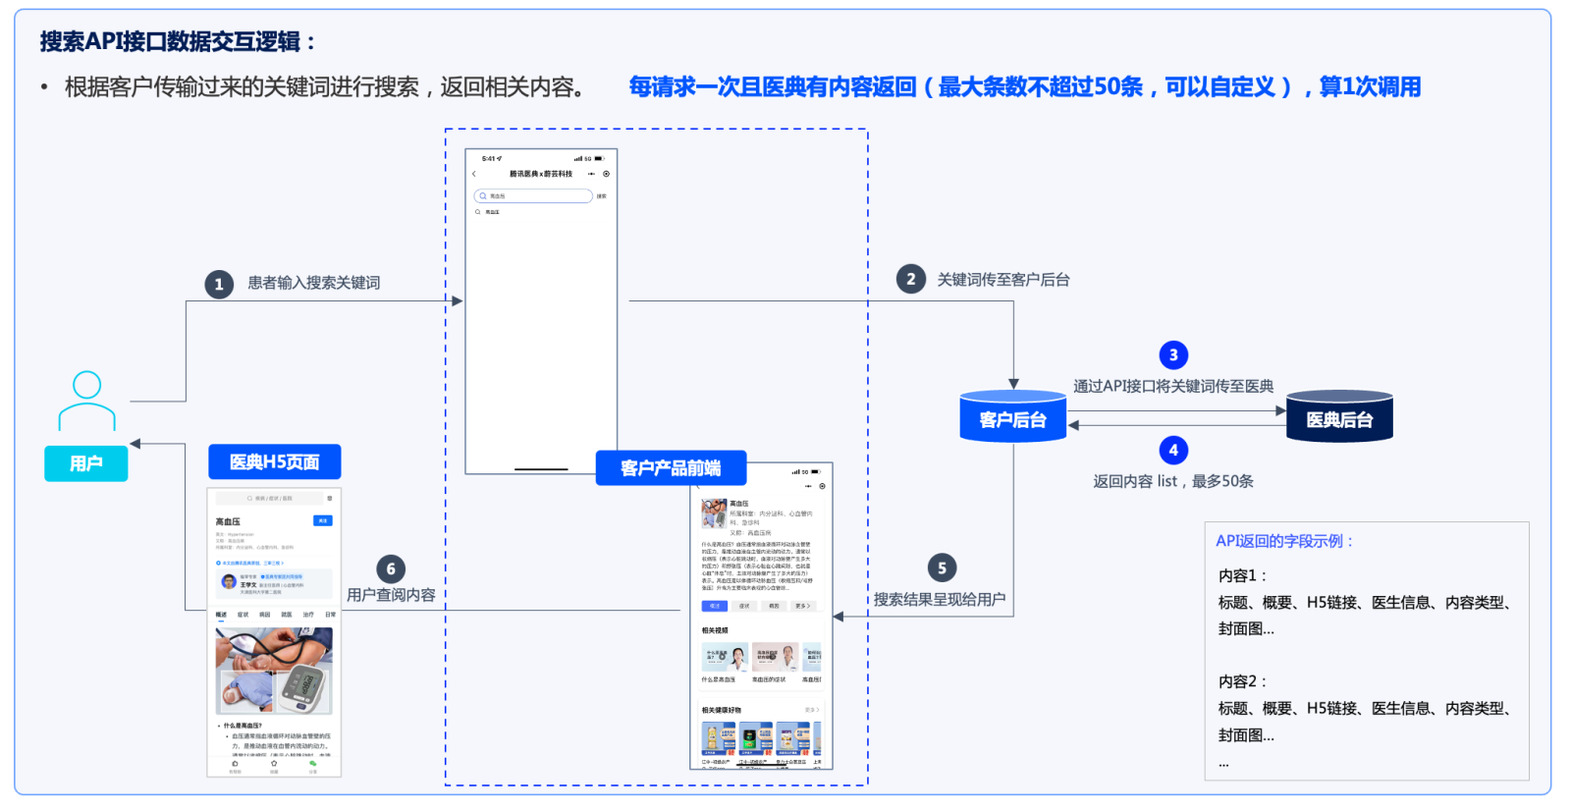

# 二、接口地址

【测试】预发布环境域名：<https://preview.baike.qq.com>

【正式】生产环境域名：<https://h5.baike.qq.com>

说明：在新接口联调时，请使用预发布环境的域名；已上线接口使用正式环境域名

# 三、接口说明

接口地址: <https://preview.baike.qq.com/api/access/json/cmd/SearchV2>

接口请求方式: POST

接口请求头：Content-Type: application/json

### 1、签名生成说明：

|  |  |  |
| --- | --- | --- |
| **参数名称** | **参数代码** | **说明** |
| 当前unix时间戳，单位秒 | timestamp | 如果timestamp表示的时间戳与医典服务端时间相差超过三分钟，则认为请求过时，会拒绝请求并返回相应的错误 |
| 随机数 | noncestr | 随机字符串，用于生成签名 |
| 签名 | signature | 生成签名的流程如下：   1. appid，timestamp，noncestr三个参数按"appid=%s&noncestr=%s&timestamp=%s" 格式拼接 2. 使用appserect将上述拼接字符串通过hmac签名算法进行sha256摘要（直接hmac时sha256），编码为字符串后即为此次请求的签名 |
| 渠道ID | appid | 请联系腾讯医典相关对接人提供 |
| 渠道密钥 | appsecret | 请联系腾讯医典相关对接人提供 |
| 渠道标识 | adtag | 请联系腾讯医典相关对接人提供 |

### 2、输入参数说明：

|  |  |  |  |  |
| --- | --- | --- | --- | --- |
| **参数名称** | **参数代码** | **必选** | **类型** | **说明** |
| 请求头 | header | 是 | object |  |
| 请求版本号 | header.version | 是 | string | 固定传1.0.0 |
| 请求标志 | header.flag | 是 | int | 固定传0 |
| 请求体 | body | 是 | object |  |
| 请求序号 | body.seq | 是 | int | 固定传0 |
| 请求命令字 | body.cmd | 是 | string | 固定传SearchV2 |
| 请求签名 | body.token | 是 | string | 固定传空字符串 |
| 请求客户端信息 | body.client | 是 | object |  |
| 请求客户端IP | body.client.clientIP | 是 | string | 固定传空字符串 |
| 请求渠道标识 | body.client.adtag | 是 | string | 请联系腾讯医典相关对接人提供 |
| 请求参数 | body.payload | 是 | object |  |
| 当前unix时间戳，单位秒 | body.payload.timestamp | 是 | string | 请求参数说明详见【签名生成说明】 |
| 随机数 | body.payload.noncestr | 是 | string | 请求参数说明详见【签名生成说明】 |
| 签名 | body.payload.signature | 是 | string | 输入参数示例为appsecret="test"时生成的签名示例  请求参数说明详见【签名生成说明】 |
| 渠道ID | body.payload.appid | 是 | string | 请联系腾讯医典相关对接人提供 |
| 请求参数 | body.payload.search_req | 是 | object |  |
| 搜索词 | body.payload.search_req.query | 是 | string |  |
| 文章列表位移 | body.payload.search_req.offset | 是 | int | 用于分页 |
| 文章列表数量 | body.payload.search_req.count | 是 | int | 单次搜索返回的内容数量，不超过50 |
| 渠道ID | body.payload.search_req.adtag | 是 | string | 请联系腾讯医典相关对接人提供 |
| 搜索类型 | body.payload.search_req.type | 是 | int | 0: 返回百科+文章+视频+问答，1: 百科，2: 文章, 5: 问答，8: 视频，1000: 返回百科+文章+视频+问答，视频单独返回 |
| 搜索id | body.payload.search_req.searchid | 是 | string | 搜索ID，用于定位请求排查问题 |

**输入参数示例:**

### 3、响应参数说明：

|  |  |  |  |
| --- | --- | --- | --- |
| **参数名称** | **参数代码** | **类型** | **说明** |
| 请求头 | header | object |  |
| 请求版本号 | header.version | string |  |
| 请求标志 | header.flag | int |  |
| 请求体 | body | object |  |
| 请求序号 | body.seq | int |  |
| 请求命令字 | body.cmd | string |  |
| 接入返回码 | body.retcode | string | 只有retcode和bizcode都为0时表示接口调用成功 |
| 业务返回码 | body.bizcode | string | 只有retcode和bizcode都为0时表示接口调用成功 |
| 错误信息 | body.message | string |  |
| 请求ID | body.traceid | string | 有问题提供返回的traceid，方便定位问题 |
| 响应参数 | body.payload | object |  |
| 搜索到的百科列表 | body.payload.diseases | array | 只返回一个百科数据  响应参数结构详见【响应百科参数说明】 |
| 文章列表 | body.payload.mixdocs | array | 响应参数结构详见【响应文章参数说明】 |
| 文章列表数量 | body.payload.mixCount | int |  |
| body.payload废弃字段 | qaassists  drug2  videoindex  doctorindex  relatekey  relatekeyindex  hospitalindex  feverflag  feverhp  feverhpCount  insets  insetCount  insetindex  aidiagnosisdata  getaidgsdrlistdata  topactivelist  sortrulev2  answerv2  aidiadoctors  aidiarawdata  hpresults  relatedhps  correctquery  correcttype  kepudocs  recommend_hsps  medicines  medicineCount  deptexam  insurance  scheme_info  symptoms  tags  relatekeys  cityname  searchid  doctors  videos  answer  docs  sortrule  drug  activelist  keywords  moreDocs  moreDiseases  moreSymptoms  docCount  diseaseCount  doctorCount  hospitalCount  qas  qaCount  qatags  ai_analysis_card  questions  tabs  docidlist  hospitals  kepuqas  notes  noteCount  videoCount  mixnotes | / | 字段暂无使用，可忽略 |

#### （1）响应百科参数说明：

|  |  |  |  |
| --- | --- | --- | --- |
| **参数名称** | **参数代码** | **类型** | **说明** |
| 百科名 | name | string | 百科标题 |
| 百科别名 | alias | array | 医学别名，专业意义对等。例如：百科标题为【眶周色素沉着】，别名为【眶周过度色素沉着症】。  非必填字段 |
| 科室 | disdepart | array | 非必填字段 |
| 部位 | disbody | string | 非必填字段 |
| 百科摘要 | summary | string | 150个字的概要 |
| 百科对应tab列表 | tabs | array | 响应参数结构详见【响应百科列表tab参数说明】 |
| 跳转URL | gotourl | string |  |
| 百科类型 | ctype | int | 0: 疾病, 10: 症状, 13: 手术操作页, 14: 检查检验, 15: 检查指标, 17: 灾害类, 21: 西药, 22: 中药, 24: 器官, 25: 医学名词, 26: 腧穴词条 |
| 缩略图 | image | string | 非必填字段，存在空图情况 |
| 作者信息 | op_author | object | 作者展示逻辑参考：优先展示医生，医生为空展示医院  响应参数结构详见【响应作者信息参数说明】  如果有返回多个医生，建议展示第一个医生。  非必填字段 |
| 废弃字段 | summarys  tips  did  fatabs  cardid  tabIdx  matchflag  drugaddition  merdian  released  wxaurl  symptoms  distype  id  h5url  type  outerurl  oriname  source  extra  matchalias  show_icon  aliasex | / | 字段暂无使用，可忽略 |

#### （2）响应文章列表说明：

|  |  |  |  |
| --- | --- | --- | --- |
| **参数名称** | **参数代码** | **类型** | **说明** |
| 类型 | type | int | 2: 文章, 5: 问答, 8: 视频 |
| 文章 | doc | object | 响应参数结构详见【响应文章文章类型参数说明】 |
| 问答 | qa | object | 响应参数结构详见【响应文章问答类型参数说明】 |
| 视频 | video | object | 响应参数结构详见【响应文章视频类型参数说明】 |
| 废弃字段 | author  distab  cardid | / | 字段暂无使用，可忽略 |

#### （3）响应百科列表tab参数说明：

|  |  |  |  |
| --- | --- | --- | --- |
| **参数名称** | **参数代码** | **类型** | **说明** |
| 百科名 | disease | string |  |
| tab拼音 | entry | string |  |
| tab名称 | tab | string |  |
| tab图标 | icon | string | 疾病、症状、药品类型会有tab图标，其他类型的百科没有tab图标 |
| 跳转URL | gotourl | string |  |
| 废弃字段 | images  active_icon  disvideo  question  id  rtf_text  outerurl  h5url  inactive_icon  wxaurl  md_text | / | 字段暂无使用，可忽略 |

#### （4）响应文章文章类型参数说明：

|  |  |  |  |
| --- | --- | --- | --- |
| **参数名称** | **参数代码** | **类型** | **说明** |
| 文章标题 | title | string |  |
| 文章ID | docid | string |  |
| 文章标签 | tags | array | 非必填字段 |
| 文章摘要 | summary | string |  |
| 音频时长，单位是秒 | duration | int | 非必填字段 |
| 音频大小，单位KB | size | int | 非必填字段 |
| 音频地址 | url | string | 非必填字段 |
| 作者信息 | op_author | object | 作者展示逻辑参考：优先展示医生，医生为空展示医院，医院为空展示文章来源  响应参数结构详见【响应作者信息参数说明】  如果有返回多个医生，建议展示第一个医生。  非必填字段 |
| 文章来源 | source | string |  |
| 跳转URL | gotourl | string |  |
| 废弃字段 | src  paraid  cardid  publish_time  cpflag  outerurl  wxaurl  doctype  image | / | 字段暂无使用，可忽略 |

#### （5）响应文章问答类型参数说明：

|  |  |  |  |
| --- | --- | --- | --- |
| **参数名称** | **参数代码** | **类型** | **说明** |
| 文章标题 | title | string |  |
| 文章ID | docid | string |  |
| 文章概要 | md_text | string |  |
| 文章来源 | source | string |  |
| 音频时长，单位是秒 | duration | int | 非必填字段 |
| 音频大小，单位KB | size | int | 非必填字段 |
| 音频地址 | url | string | 非必填字段 |
| 作者信息 | op_author | object | 作者展示逻辑参考：优先展示医生，医生为空展示医院，医院为空展示文章来源  响应参数结构详见【响应作者信息参数说明】  如果有返回多个医生，建议展示第一个医生。  非必填字段 |
| 跳转URL | gotourl | string |  |
| 废弃字段 | paraid  cpflag  wxaurl  outerurl  question | / | 字段暂无使用，可忽略 |

#### （6）响应文章视频类型参数说明：

|  |  |  |  |
| --- | --- | --- | --- |
| **参数名称** | **参数代码** | **类型** | **说明** |
| 文章标题 | title | string |  |
| 文章ID | docid | string |  |
| 文章标签 | tags | array | 非必填字段 |
| 文章图片 | image | string | 非必填字段 |
| 文章摘要 | summary | string |  |
| 音频时长，单位是秒 | duration | int | 非必填字段 |
| 作者信息 | op_author | object | 作者展示逻辑参考：优先展示医生，医生为空展示医院，医院为空展示文章来源  响应参数结构详见【响应作者信息参数说明】  如果有返回多个医生，建议展示第一个医生。  非必填字段 |
| 文章来源 | source | string |  |
| 跳转URL | gotourl | string |  |
| 废弃字段 | doctype  cpflag  wxaurl  url  cardid  outerurl | / | 字段暂无使用，可忽略 |

#### （7）响应作者信息参数说明：

|  |  |  |  |
| --- | --- | --- | --- |
| **参数名称** | **参数代码** | **类型** | **说明** |
| 医生背书信息 | op_doctor | array | 响应参数结构详见【响应作者医生信息参数说明】 |
| 医院背书信息 | op_hospital | object | 响应参数结构详见【响应作者医院信息参数说明】 |

#### （8）响应作者医生信息参数说明：

|  |  |  |  |
| --- | --- | --- | --- |
| **参数名称** | **参数代码** | **类型** | **说明** |
| 医生ID | drid | int |  |
| 医院ID | hpid | int |  |
| 医生名字 | name | string |  |
| 医生头像 | icon | string | 非必填字段 |
| 医生职称 | position | string |  |
| 医院名称 | hospital | string |  |
| 医生科室 | department | string |  |
| 组合好的审阅描述信息，用于展示 | text | string |  |
| 医生类型 | weight | int | 0: 普通医生, 2: 顾问级专家 |
| 是否特约作者 | sole | int | 0表示不是特约作者，1表示是特约作者 |
| 废弃字段 | doctor_clickable  hospital_clickable  follow  hprank  prefix | / | 字段暂无使用，可忽略 |

#### （9）响应作者医院信息参数说明：

|  |  |  |  |
| --- | --- | --- | --- |
| **参数名称** | **参数代码** | **类型** | **说明** |
| 医院ID | hpid | int |  |
| 医院名字 | name | string |  |
| 医院头像 | icon | string | 非必填字段 |
| 废弃字段 | clickable  hprank  prefix  info |  | 字段暂无使用，可忽略 |

#### （10）响应参数示例：

# 四、调用示例

### 1、预发布示例：

### 2、生产示例：

# 五、小程序校验文件

如果是小程序内嵌医典的H5页面，由于微信平台要求域名需授权才能访问，需提供校验文件给医典侧配置，具体流程如下：

客户侧去小程序后台录入医典正式环境域名（<https://h5.baike.qq.com/> ），微信后台会生成校验文件，将校验文件发给医典对接人配置后，才能正常在客户小程序内访问医典页面。